Водопад Шарлама(водопад)
Материал из Википедии — свободной энциклопедии
Шарлама
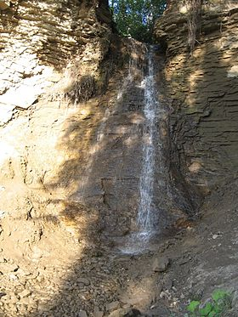
Характеристики
Высота | 12 м
Расположение
54°17,09′ с. ш. 54°30,57′ в. д.^{HGЯO}
Водопад | Шарлама
Страна | - Россия
Субъект РФ | Башкортостан
Район | Давлекановский район
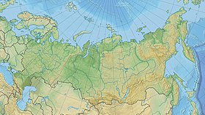
Шарлама
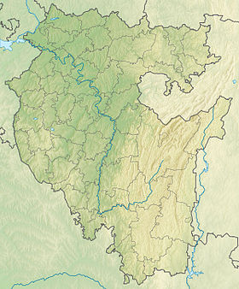
Шарлама
Шарлама — (от башк. Шарлама — водопад, поток) — водопад, находится на одноимённом ручье в Давлекановском районе республики Башкортостан, на территории Бугульминско-Белебеевской возвышенности.
Высота падения воды — 12 метров. В летнее время расход воды небольшой и водопад выглядит как небольшие струйки, стекающие по скале.
Расположен совсем недалеко от озера, приблизительно в 4 км, ), за деревней Бурангулово находится ещё одна достопримечательность – водопад Шарлама. Он тоже входит в состав природного парка. «Шаралама» в переводе с тюркского означает «поток, водопад». Находится он на одноименном ручье, который впадает в Аслыкуль. Высота водопада 12 метров. У подножия Шарламы есть родник Алга, где можно наполнить походные фляги вкусной ледяной водой. В водопаде вода тоже очень холодная, но у смельчаков, рискнувших искупаться в его водах, получаются очень эффектные фото!
Важное дополнение: озеро Аслыкуль и водопад Шарлама находятся под охраной государства и входят в состав природного парка «Аслы-Куль». Поэтому, вход-въезд на территорию парка платный. Для любителей более комфортного отдыха на территории озера расположена база отдыха «Аслыкуль» близ деревни Купоярово.
Как добраться?
Озеро Аслыкуль находится в Давлекановском районе республики Башкортостан, в 30 километрах к северо-западу от Давлеканово.
От Уфы на автомобиле нужно ехать сначала по трассе М-5 на запад, затем повернуть на Чишмы, ехать до Давлеканово, откуда свернуть направо. Ехать до деревни Александровка, откуда по хорошей грунтовой дороге до деревни Алга, находящейся близ озера.

